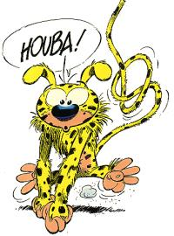
Verb Word Bank Translation
Je m’appelle … •
J’ai ……. •
Je suis ….. •
J’adore … •
J’habite … •
J’aime …… •
J’utilise …. •

Marsupilami
- __ _______ Marsupilami.
- __ _____ un animal légendaire.
- ________ dans la _______ amazonienne, en Palombie.
- __ _____ jaune et ____ des taches ______.
- Je _______ 1 mètre.
- ____ une queue très _______ !
- _________ ma queue pour sauter, nager, pêcher, grimper et attraper des objets.
- ________ manger des _______.
- ________ manger des piranhas.
Word Bank: forêt longue noires mesure fruits

Marsupilamie

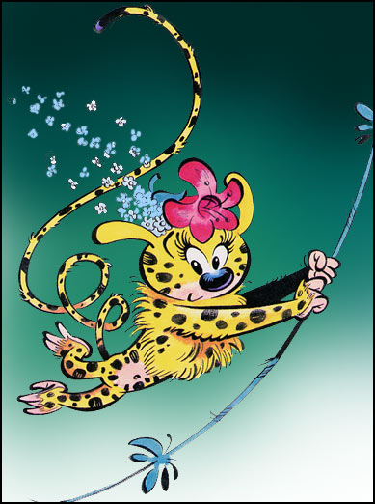
Verb Word Bank Translation
Je m’appelle … •
J’ai ……. •
Je suis ….. •
J’habite ….… •
Je porte …… •

- __ ________ Marsupilamie.
- __ _____ jaune et ____ des _____noires aussi.
- ________ en Palombie.
- Je ________ 1 mètre aussi.
- __ ______ une fleur______.
- __ _____ très féminine.
- ____3 bébés : deux bébés ______ et un bébé ______.

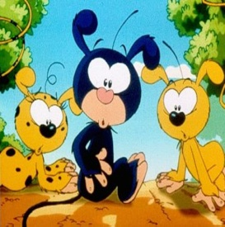
Word Bank: rose taches mesure
noir jaunes

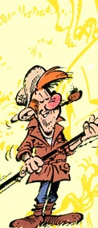
Verb Word Bank Translation
Je suis….. •
J’ai…… •
Je m’appelle…. •
Je porte….. •

Bring M. Backalive

- __ ________ Bring M. Backalive.
- __ _____ un chasseur très célèbre.
- ____ beaucoup de trophées mais je ________ le Marsupilami !!
- Je suis ______.
- J’ai les ________ roux.
- __ ______ une veste ________
et un ________.
- Je fume la pipe

Word Bank: voudrais cheveux marron chapeau

